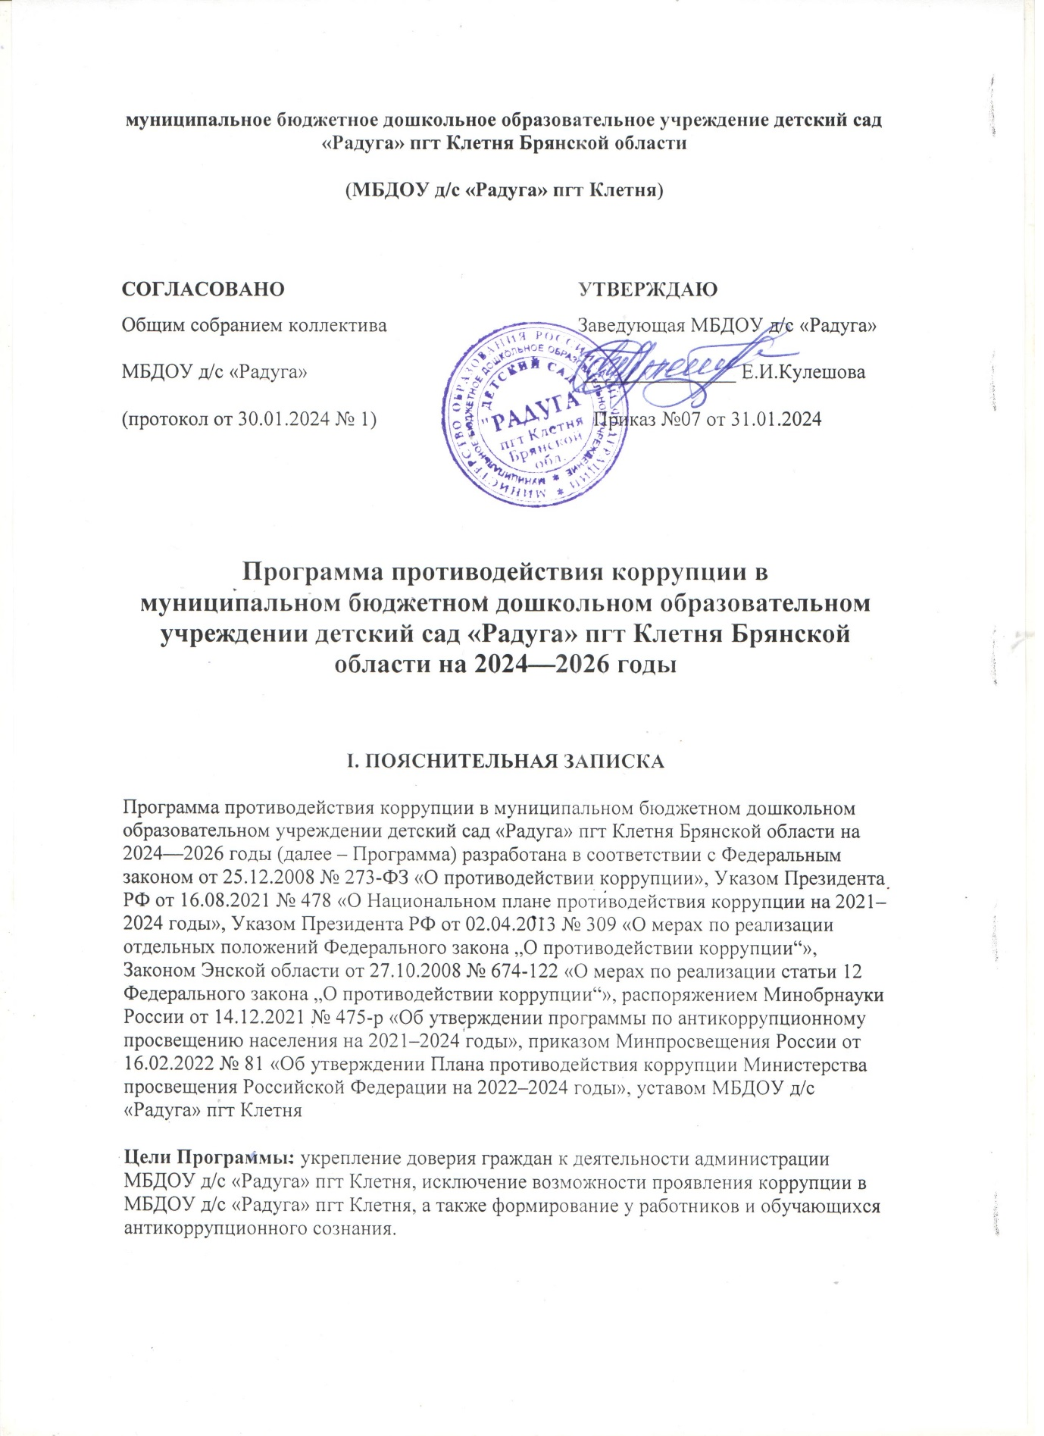

**Целям Программы соответствуют следующие задачи Программы:**

* совершенствовать организационные и правовые основы противодействия коррупции в МБДОУ д/с «Радуга» пгт Клетня;
* создать условия, затрудняющие возможность коррупционного поведения и обеспечивающие снижение уровня коррупции;
* совершенствовать методы обучения и воспитания обучающихся нравственным нормам, составляющим основу личности, устойчивой против коррупции;
* повысить профессиональную компетентность педагогических работников в сфере противодействия коррупции;
* обеспечить прозрачность действий должностных лиц МБДОУ д/с «Радуга» пгт Клетня;
* выявлять коррупционные правонарушения, обеспечить неотвратимость ответственности за их совершение, минимизировать и (или) ликвидировать последствия правонарушений;
* содействовать реализации прав граждан на доступ к информации о деятельности МБДОУ д/с «Радуга» пгт Клетня, в том числе через официальный сайт в сети интернет;
* принять меры по совершенствованию управления имуществом в целях предупреждения коррупции;
* <...>.

**Принципы противодействия коррупции:**

1. Принцип соответствия политики МБДОУ д/с «Радуга» пгт Клетня действующему законодательству и общепринятым нормам: соответствие реализуемых антикоррупционных мероприятий Конституции РФ, заключенным Российской Федерацией международным договорам, законодательству Российской Федерации и иным нормативным правовым актам, применимым к МБДОУ д/с «Радуга» пгт Клетня.

2. Принцип личного примера руководства: ключевая роль руководства МБДОУ д/с «Радуга» пгт Клетня в формировании культуры нетерпимости к коррупции и создании внутриорганизационной системы предупреждения и противодействия коррупции.

3. Принцип вовлеченности работников: информированность работников МБДОУ д/с «Радуга» пгт Клетня о положениях антикоррупционного законодательства и их активное участие в формировании и реализации антикоррупционных стандартов и процедур.

4. Принцип соразмерности антикоррупционных процедур риску коррупции: разработка и выполнение комплекса мероприятий, позволяющих снизить вероятность вовлечения МБДОУ д/с «Радуга» пгт Клетня, ее руководителей и работников в коррупционную деятельность, осуществляется с учетом существующих в деятельности МБДОУ д/с «Радуга» пгт Клетня коррупционных рисков.

5. Принцип эффективности антикоррупционных процедур: применение в МБДОУ д/с «Радуга» пгт Клетня таких антикоррупционных мероприятий, которые имеют низкую стоимость, обеспечивают простоту реализации и приносят значимый результат.

6. Принцип ответственности и неотвратимости наказания: неотвратимость наказания для работников МБДОУ д/с «Радуга» пгт Клетня вне зависимости от занимаемой должности, стажа работы и иных условий в случае совершения ими коррупционных правонарушений в связи с исполнением трудовых обязанностей, а также персональная ответственность руководства МБДОУ д/с «Радуга» пгт Клетня за реализацию внутриорганизационной антикоррупционной политики.

7. Принцип постоянного контроля и регулярного мониторинга: регулярное осуществление мониторинга эффективности внедренных антикоррупционных стандартов и процедур, а также контроля за их исполнением.

**II. ПАСПОРТ ПРОГРАММЫ**

|  |  |
| --- | --- |
| **Наименование программы** | Противодействие коррупции в муниципальном бюджетном дошкольном образовательном учреждении МБДОУ д/с «Радуга» пгт Клетня на 2024–2026 годы |
| **Сроки и этапы реализации** **программы** | Срок реализации: 2024–2026 годы. Программа реализуется в три этапа:   * I этап — январь-декабрь 2024 года; * II этап — январь-декабрь2025 год; * III этап — январь -декабрь 2026 год |
| **Исполнители программы** | * Среди работников МБДОУ д/с «Радуга» пгт Клетня осуществляет общее руководство программой — заведующая; * организует работу по реализации программных мероприятий — старший воспитатель; * проводят антикоррупционную пропаганду — воспитатели, ответственный за противодействие коррупции |
| **Участники программы** | Программа рассчитана:   * на педагогических работников; * административный персонал; * обслуживающий персонал; * обучающихся; * родителей (законных представителей) обучающихся; * физических и юридических лиц, с которыми МБДОУ д/с «Радуга» пгт Клетня вступает в договорные отношения |
| **Источники и объемы** **финансового обеспечения** **реализации программы** | Объем финансовых ресурсов, необходимый для реализации программы на период 2024—2026 годов за счет средств из допуслуг ДОУ и муниципального задания на обслуживания сайта на 2024 год- 8200, 00 (Восемь тысяч двести рублей 00 копеек) |
|  |  |

**III. ОСНОВНАЯ ЧАСТЬ**

**1. Содержание проблемы и обоснование необходимости ее решения программными методами**

Обоснованием необходимости разработки и реализации мер в сфере противодействия коррупции является статья 13.3 Федерального закона от 25.12.2008 № 273-ФЗ «О противодействии коррупции», а также наличие в МБДОУ д/с «Радуга» пгт Клетня следующих коррупционных рисков:

|  |  |  |
| --- | --- | --- |
| **Наименование риска** | **Суть проблемы** | **Механизмы минимизации** |
| Сбор денежных средств, неформальные платежи | ОТСУТСТВУЕТ | * информационная открытость деятельности МБДОУ д/с «Радуга» пгт Клетня соблюдение утвержденных антикоррупционных нормативных локальных актов МБДОУ д/с «Радуга» пгт Клетня |
| Отсутствие неприятия коррупции | Моральная деградация, устойчивая толерантность работников к коррупции | * осознание этих фактов как социальной проблемы; * непримиримая реакция на коррупцию; * пропагандистская и просветительская работа; * реализация задач антикоррупционного образования при участии в данном процессе всех заинтересованных сторон: родительской общественности и социально ответственных работников |
| Слабая правовая грамотность | Недостаточная информированность участников о последствиях коррупции для общества, их слабая правовая подготовка | * антикоррупционное образование: формирование у участников программы антикоррупционных установок, мировоззрения, повышения уровня правосознания и правовой культуры; * разъяснение положений законодательства о мерах ответственности за совершение коррупционных правонарушений |
| <...> |  |  |
|  |  |  |

Данные коррупционные риски требуют широкого комплексного подхода, применения не только правовых, но и экономических, организационно-управленческих, информационно-пропагандистских и культурно-воспитательных мер с активным вовлечением в процесс противодействия коррупции всех участников образовательных отношений.

Наиболее целесообразным представляется ликвидация коррупционных рисков программными методами. Это позволит обеспечить взаимодействие всех участников образовательных отношений, последовательность реализации антикоррупционных мер, адекватную оценку их эффективности со стороны общества и контроль за результатами.

**2. План программных мероприятий**

Для обеспечения реализации поставленных целей и решения указанных задач Программой предусмотрено выполнение комплекса антикоррупционных мероприятий по следующим основным направлениям:

|  |  |  |  |  |
| --- | --- | --- | --- | --- |
| **№ п/п** | **Наименование мероприятий** | **Ответственный** **исполнитель** | **Срок** **исполнения** | **Ожидаемый результат** |
| **1. Меры по нормативному обеспечению противодействия коррупции** | | | | |
| **1.1. Совершенствование правовых основ, в том числе касающихся системы запретов, ограничений и требований, установленных в целях противодействия коррупции** | | | | |
| 1.1.1 | Разработка (актуализация принятых) локальных актов в целях реализации законодательства по противодействию коррупции и на основе обобщения практики применения действующих антикоррупционных норм | Ответственный за противодействие коррупции | 2024–2026 годы | Совершенствование правовых, организационных и иных механизмов противодействия коррупции |
| 1.1.2 | Экспертиза проектов и действующих локальных актов детского сада на наличие коррупционной составляющей | Ответственный за противодействие коррупции | 2024–2026 годы | Выявление возможных коррупционных рисков |
| 1.1.3 | Проведение оценки эффективности мер по противодействию коррупции | Заведующая,ответственный за противодействие коррупции | Январь 2024, январь 2025 года | Совершенствование работы по предупреждению и выявлению возможного конфликта интересов |
| **1.2. Разработка системы мероприятий, направленных на совершенствование порядка работы заведующего и административных работников детского сада** | | | | |
| 1.2.1 | Проведение оценки должностных обязанностей работников детского сада, исполнение которых в наибольшей мере подвержено риску коррупционных проявлений | Старший воспитатель | Октябрь 2024 года | Повышение эффективности мер по предупреждению коррупционных правонарушений |
| 1.2.2 | Усиление персональной ответственности работников детского сада за неправомерно принятые решения в рамках служебных полномочий | Заведующая | Постоянно | Обеспечение неотвратимости применения мер ответственности к лицам, допустившим коррупционные правонарушения, учет и анализ примененных мер ответственности |
| 1.2.3 | Рассмотрение вопросов исполнения законодательства о борьбе с коррупцией на педагогических советах, собраниях трудового коллектива | Старший воспитатель | Ежеквартально | Повышение контроля за исполнением законодательства в сфере противодействия коррупции |
| **2. Методы антикоррупционного просвещения и пропаганды нетерпимого отношения к коррупции** | | | | |
| **2.1. Совершенствование механизмов формирования антикоррупционного мировоззрения у обучающихся, их родителей (законных представителей)** | | | | |
| 2.1.1 | Участие в общественных акциях в целях антикоррупционного просвещения и противодействия коррупции, в том числе приуроченных к Международному дню борьбы с коррупцией (9 декабря) | Старший воспитатель | Ежегодно | Формирование у дошкольников нетерпимости к коррупционному поведению и повышение уровня правосознания |
| 2.1.2 | Проведение воспитательно-образовательных занятий по антикоррупционной тематике | Воспитатели | 2024–2026 годы | Дополнительный источник информации, посредством которого проводится просветительская работа |
| 2.1.3 | Проведение среди родителей (законных представителей) обучающихся анонимного анкетирования, включая онлайн-опросы | Воспитатели | Не реже двух раз в год | Выявление фактов коррупции, оценка мнения общественности |
| 2.1.4 | Разработка материалов, информирующих родителей (законных представителей) обучающихся о правах их и их детей, включая описание правомерных и неправомерных действий работников. Размещение на информационных стендах и сайте образовательной организации | Старший воспитатель | Ежегодно | Повышение правовой грамотности родителей (законных представителей) обучающихся |
| **2.2. Формирование антикоррупционного мировоззрения у работников и контрагентов, профессиональное развитие работников в сфере противодействия коррупции** | | | | |
| 2.2.1 | Инструктивные совещания на тему «Коррупция и ответственность» | Заведующая | 2024–2026 годы | Формирование у работников нетерпимости к коррупционному поведению и повышение уровня правосознания |
| 2.2.2 | Ознакомление работников с нормативными документами, регламентирующими вопросы предупреждения и противодействия коррупции | Заведующий | 2024–2026 годы |
| 2.2.3 | Обеспечение подготовки и дополнительного профессионального образования педагогических кадров в части использования ими методики антикоррупционного воспитания и просвещения | Заведующая | 2024–2026 годы | Улучшение подготовки педагогических кадров, способных осуществлять антикоррупционное воспитание и просвещение |
| 2.2.4 | Обеспечение участия педагогических работников в тематических образовательных площадках и мастерских по методике организации и проведения образовательных мероприятий антикоррупционной направленности | Заведующая | 2024–2026 годы | Организована работа по изучению эффективных методик организации и проведения образовательных мероприятий антикоррупционной направленности для работников |
| 2.2.5 | Проведение обучающих мероприятий по вопросам профилактики коррупционных и иных правонарушений | Ответственный за противодействие коррупции | 2024–2026 годы | Совершенствование знаний и умений работников в сфере противодействия коррупции |
| 2.2.6 | Организация индивидуального консультирования работников по вопросам применения (соблюдения) антикоррупционных стандартов и процедур | 2024–2026 годы | Совершенствование правовой, теоретической и практической подготовки работников |
| 2.2.7 | Информирование контрагентов организации о последствиях коррупционных правонарушений | Ответственный за противодействие коррупции | 2024–2026 годы | Предотвращение возможных коррупционных рисков |
| **3. Обеспечение доступности информации о деятельности образовательной организации в сфере противодействия коррупции** | | | | |
| **3.1. Совершенствование механизмов информационной открытости** | | | | |
| 3.1.1 | Создание на официальном сайте специализированного подраздела «Противодействие коррупции» | Старший воспитатель | Октябрь 2024 года | Подраздел, способствующий информационной открытости в сфере противодействия коррупции |
| 3.1.2 | Публикация на официальном сайте информации об антикоррупционной деятельности образовательной организации | Старший воспитатель | 2024–2026 годы | Сведения и отчеты о реализации программы и иных мероприятиях по вопросам профилактики коррупционных правонарушений |
| 3.1.3 | Мониторинг публикаций в мессенджерах и социальных сетях о фактах проявления коррупции в образовательной организации | Заведующая, руководители структурных подразделений | 2024–2026 годы | Доклад о результатах мониторинга с целью принятия мер реагирования в случаях обнаружения коррупционных проявлений |
| **3.2. Обеспечение права граждан на доступ к информации о деятельности** | | | | |
| 3.2.1 | Обеспечение доступности к номерам телефонов администрации детского сада в целях выявления фактов проявлений коррупции, а также активного привлечения общественности в борьбе с данными правонарушениями | Заведующая | Июль 2024 года | Обеспечение функционирования системы связи для получения сообщений о несоблюдении ограничений и запретов, установленных законодательством Российской Федерации, а также о фактах коррупции |
| 3.2.2 | Обеспечение наличия журнала учета сообщений о совершении коррупционных правонарушений работниками дошкольной образовательной организации | Заведующая | Июль 2024 года | Контроль каждого полученного сообщения о фактах коррупции в образовательной организации |
| 3.2.3 | Размещение на сайте детского сада публичного отчета заведующего об образовательной и финансово-хозяйственной деятельности | Заведующая | Август 2024 года | Обеспечение открытости информации о деятельности образовательной организации |
| 3.2.4 | Организация контроля за выполнением законодательства о противодействии коррупции в детском саду | Заведующая, старший воспитатель | Постоянно | Выявление возможных случаев неисполнения требований нормативных актов о противодействии коррупции в детском саду |
| **4. Реагирование на факты коррупции, совершенствование правового регулирования** | | | | |
| **4.1. Расширение способа участия граждан в области противодействия коррупции** | | | | |
| 4.1.1 | Обобщение практики рассмотрения полученных в разных формах обращений граждан и организаций по фактам проявления коррупции и повышение результативности и эффективности этой работы | Заведующая, руководители структурных подразделений | Ноябрь 2024,  ноябрь 2025,  ноябрь 2026 года | Принятие необходимых мер по информации, содержащейся в обращениях граждан и организаций о фактах проявления коррупции |
| 4.1.2 | Организация работы телефона доверия и горячей линии | Заведующая | Декабрь 2024 года | Увеличение способов получения сведений о фактах проявления коррупции в образовательной организации |
| 4.1.3 | Размещение в здании образовательной организации «ящика обращений» | Старший воспитатель | Февраль 2025 года | Обеспечение функционирования системы связи для получения сообщений о фактах проявления коррупции |
| **4.2.Правовые и организационные основы противодействия коррупции, повышение их эффективности** | | | | |
| 4.2.1 | Осуществление взаимодействия с правоохранительными органами по фактам, связанным с проявлением коррупции | Заведующая | 2024–2026 годы | Совместное оперативное реагирование на коррупционные правонарушения |

**3. Ресурсное обеспечение Программы**

Финансовое обеспечение реализации Программы на период 2024—2026 годов осуществления за счет средств из допуслуг ДОУ и муниципального задания на обслуживания сайта на 2024 учебный год 8200, 00 (Восемь тысяч двести рублей 00 копеек) Объем средств, предусмотренных на реализацию программных мероприятий, носит прогнозный характер и подлежит ежегодному уточнению в установленном порядке при формировании проекта бюджета пгт Клетня на соответствующий финансовый год с учетом сроков и эффективности реализации Программы.

Основными принципами финансирования программных мероприятий являются:

* консолидация финансовых средств для успешной реализации мероприятий Программы;
* повышение эффективности использования выделяемых средств на основе оценки исполнения реализуемых мероприятий Программы с точки зрения их социально-экономической результативности.

Для реализации программы используются:

|  |  |
| --- | --- |
| **Средства** | **Ресурсы** |
| Информационные | * официальный сайт https://radugakletnya.ru/ * информационные стенды МБДОУ д/с «Радуга» пгт Клетня |
| Материально- технические | Пособия, оборудование и оснащение административных и учебных помещений |
|  |  |

**4. Контроль за исполнением Программы**

Контроль за реализацией Программы осуществляет заведующая МБДОУ д/с «Радуга» пгт Клетня. Она координирует деятельность исполнителей Программы, анализирует и оценивает результаты выполнения программных мероприятий.

Итоги о ходе реализации программы подводятся ежегодно. Отчет о ходе реализации программы за прошедший календарный год в срок до 30 января текущего года заслушивается на общем собрании трудового коллектива МБДОУ д/с «Радуга» пгт Клетня и размещаются подразделе «Противодействие коррупции» официального сайта https://radugakletnya.ru/

Исполнители Программы реализуют программные мероприятия, вносят предложения по их уточнению и корректировке, готовят отчет о реализации программы за отчетный период. По завершении реализации Программы исполнители Программы готовят для руководителя образовательной организации аналитическую записку об итогах ее реализации и оценке, а также о влиянии фактических результатов Программы на достижение поставленных целей.

Оценка эффективности реализации мер противодействия коррупции осуществляется на основании целевых индикаторов Программы:

|  |  |  |  |  |  |
| --- | --- | --- | --- | --- | --- |
| **№ п/п** | **Цели, целевые индикаторы** | **Единица измерения** | **2024 год** | **2025 год** | **2026 год** |
| 1 | Доля мер противодействия коррупции Программы, исполненных в установленный срок | проценты | не менее 93% | не менее 95% | не менее 99% |
| 2 | Позитивная оценка участниками образовательных отношений мер по противодействию коррупции, предпринимаемых в образовательной организации | проценты | доля от количества респондентов | | |
| не менее 33% | не менее 34% | не менее 35% |

**5. Ожидаемые результаты от реализации Программы**

Ожидаемыми результатами реализации Программы являются:

* повышение качества и доступности предоставляемых образовательных услуг;
* укрепление доверия граждан к деятельности МБДОУ д/с «Радуга» пгт Клетня;
* повышение уровня профилактической работы с целью недопущения коррупционных проявлений в МБДОУ д/с «Радуга» пгт Клетня;
* эффективная система борьбы против возможных проявлений коррупционной направленности;
* повышение правовой культуры и уровня антикоррупционного правосознания у работников, обучающихся, их родителей (законных представителей) МБДОУ д/с «Радуга» пгт Клетня
* прозрачные механизмы принимаемых решений администрацией МБДОУ д/с «Радуга» пгт Клетня;
* снижение коррупционных рисков, препятствующих целевому и эффективному использованию средств МБДОУ д/с «Радуга» пгт Клетня;
* <...>.